Guía2. Desarrollo Proyecto APT
Asignatura Capstone

1. Resumen avance Proyecto APT
A continuación, encontrarás distintos campos que deberás completar con la información solicitada.

Resumen de avance proyecto APT | Durante las primeras semanas del desarrollo del proyecto APT, hemos avanzado de manera significativa en la definición y organización del trabajo. En primera instancia, nos enfocamos en entender el objetivo general de nuestro proyecto e identificar nuestro público al cual estará dirigido. A raíz de eso, definimos funcionalidades principales, alcances, y plantearnos cómo lo abordaremos.  Como siguiente paso, implementamos la creación de un trello, la cual va a ser la herramienta principal para plasmar nuestras tareas, asignar responsabilidades y para mantener una ruta para el desarrollo más ordenado.  Posteriormente, avanzamos con el primer vistazo de nuestra Web. Creamos Mockups para comenzar con el desarrollo más visual, también planteando funcionalidades necesarias y usabilidad.  Finalmente, hemos comenzado con el desarrollo, con la creación de nuestro repositorio con el proyecto. Por lo que ya está en producción el desarrollo, actualmente tiene los primeros componentes funcionales, y se seguirá desarrollando más.
Objetivos | Nuestro objetivo que planteamos en un principio sigue vigente, y sigue siendo la base de nuestro desarrollo:  - Desarrollar un sistema web de recomendación de equipos, componentes y servicios informáticos que apoye a los usuarios en la elección de soluciones tecnológicas acordes a sus necesidades, perfiles y presupuesto.  Como tal sigue siendo el mismo objetivo del proyecto, se incorporó un nuevo objetivo específico orientado a mejorar la personalización del sistema. Este consiste en la implementación de perfiles de usuarios, con la finalidad de abordar las recomendaciones en base a los productos o componentes más vistos.
Metodología | Nuestra metodología abordada para el desarrollo, fue la metodología ágil, la cual seguiremos manteniendo sin modificaciones. Básicamente porque nos ofrece un enfoque iterativo y flexible, el cual nos permite una adaptación constante frente a nuevas necesidades o mejoras que vayamos detectando durante el desarrollo.  Además de facilitarnos la organización por sprints, priorizando tareas de forma más dinámica, y a su vez promoviendo la revisión de los avances de una manera continua.
Evidencias de avance | Durante esta etapa del proyecto, se desarrollaron y completaron diversos documentos y artefactos que evidencian el progreso y la correcta aplicación de la metodología ágil Scrum en el desarrollo del Proyecto APT.  Las principales evidencias presentadas son las siguientes:
Repositorio de Github: | Todas nuestras evidencias las estamos almacenando dentro de nuestro Github, en él podrá visualizar toda la documentación que se menciona a continuación.  Link de Github
Plantilla de Historias de Usuario: | Documento donde se detallan las historias de usuario correspondientes a las épicas definidas, considerando criterios de aceptación y valor de negocio.  Plantilla Historia de Usuario  Esta evidencia refleja la aplicación del enfoque iterativo del proyecto y la priorización de funcionalidades según el Product Owner.
Product Backlog: | Documento PMO que contiene las épicas y las historias priorizadas, estableciendo los criterios de planificación del proyecto.  Product Backlog  Permite demostrar la gestión ordenada de requerimientos y la planificación de entregas bajo un enfoque ágil.
Sprint Backlog | Documento PMO que detalla las tareas específicas del primer sprint, incluyendo responsables, tiempos estimados y progreso.  Sprint Backlog  Este documento muestra la trazabilidad entre los requerimientos del Product Backlog y las tareas ejecutadas durante el Sprint 1 y las que faltan por hacer.
Épicas y Definición de Historias de Usuario: | Se presenta la estructura narrativa y técnica de cada historia, garantizando la alineación con los objetivos del proyecto.  2.0 Documento de Épicas e Historias de Usuario
Visión de Proyecto, Roles y Responsabilidades. | Define la misión, propósito y estructura del equipo Scrum (Product Owner, Scrum Master y Desarrolladores).  1.0 Documento de visión y roles Scrum
Resumen de riesgos: | Documento que identifica y evalúa los principales riesgos asociados al desarrollo del sistema, junto con estrategias de mitigación.  Riesgos
Mockups iniciales: | Para el desarrollo temprano, creamos diseños de nuestra plataforma para comenzar con el desarrollo.  Mockups
Capturas del tablero Trello: | Se adjunta el link y captura del tablero Trello, donde se visualiza la planificación, asignación y seguimiento de tareas por sprint.  MiPcIdeal -Capstone 002D  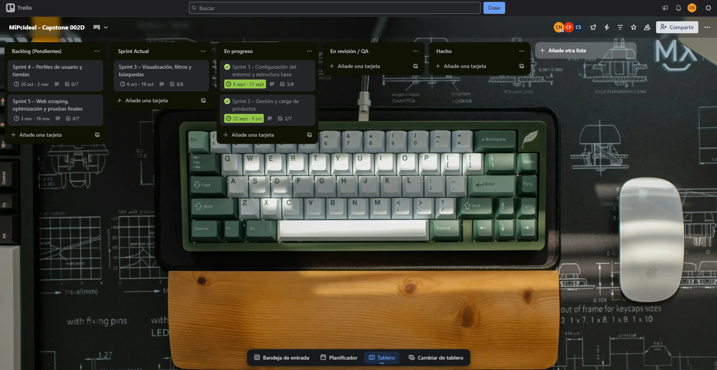
Desarrollo del Proyecto: | Como evidencia para el desarrollo, se adjunta una captura de los últimos commits que se realizaron en el desarrollo del proyecto.  Evidencias Proyecto  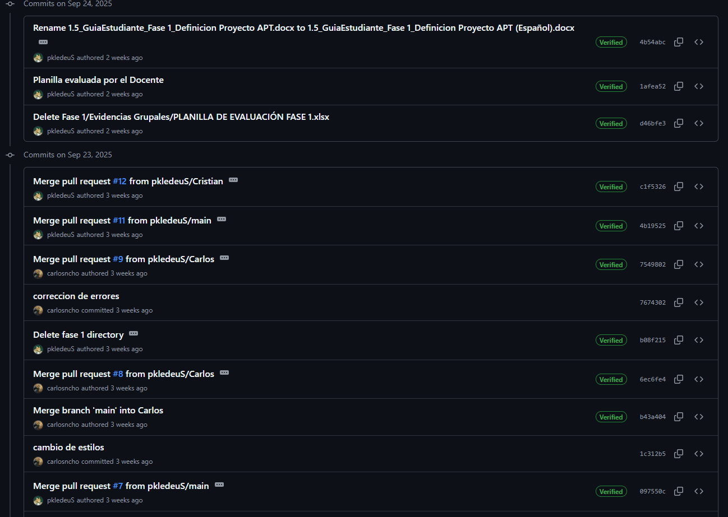

2. Monitoreo del Plan de Trabajo
Examina cuidadosamente tu plan de trabajo, enfocándote especialmente en la columna de estado de avance y ajustes.

Plan de Trabajo
Competencia o unidades de competencias | Actividades | Recursos | Duración de la actividad | Responsable | Observaciones | Estado de avance | Ajustes
Nombra las competencias o unidades de competencias que se relacionan con las diferentes actividades requeridas para el desarrollo del proyecto APT. | Nombra las actividades que se necesitan para desarrollar el proyecto APT. | Nombra los recursos necesarios para llevar a cabo las actividades definidas. | Señala la duración de cada actividad. | Escribe el nombre del integrante del equipo responsable de cada actividad. | Señala las dificultades o facilitadores que se podrían presentar durante la ejecución de cada una de las actividades propuestas. | Describe el estado de avance de cada actividad.  Tipos de estado:  En curso/ Con retraso/ No iniciado/ Completado/ Ajustada | Señala los ajustes o reformulaciones que has realizado.
Gestionar proyectos informáticos, ofreciendo alternativas para la toma de decisiones de acuerdo a los requerimientos de la organización. | Levantamiento de requerimientos y planificación inicial (reunión con docente, definición de objetivo, alcance y público). | Documentos ERS, Trello, Google Docs. | 1 semana | Cristian | Es la base del proyecto. Puede requerir ajustes según feedback docente | No iniciado
Gestionar proyectos informáticos, ofreciendo alternativas para la toma de decisiones de acuerdo a los requerimientos de la organización. | Elaboración del Product Backlog y planificación de sprints. | Trello. | 1 semana | Carlos | Permite organizar entregas iterativas. | Completado
Construir modelos de datos para soportar los requerimientos de la organización de acuerdo a un diseño definido y escalable en el tiempo. | Diseño del modelo entidad-relación y arquitectura del sistema. | Draw.io, SQLite/PostgreSQL, Documentación técnica.(por definir) | 2 semanas | Cristian | Puede requerir modificación al integrar nuevas entidades. | No iniciado
Desarrollar una solución de software utilizando técnicas que permitan sistematizar el proceso de desarrollo y mantenimiento. | Configuración del entorno de desarrollo y creación del repositorio en GitHub. | Visual Studio Code, GitHub, Django. | 1 semana | Carlos | Estructura del proyecto definida. | Completado
Desarrollar una solución de software utilizando técnicas que permitan sistematizar el proceso de desarrollo y mantenimiento. | Desarrollo del primer sprint (creación de la vista principal, header, footer y estructura base). | Django Templates, HTML, CSS, IDE. | 2 semanas | Cristian | Primer acercamiento funcional al sistema. | Completado
Desarrollar una solución de software utilizando técnicas que permitan sistematizar el proceso de desarrollo y mantenimiento. | Desarrollo del segundo sprint (módulo de autenticación y gestión de usuarios). | Django Auth, Python, Base de datos. | 2 semanas | Carlos | Necesario para el flujo de usuarios. | En proceso
Construir modelos de datos para soportar requerimientos de la organización. | Implementación del modelo de productos y relaciones. | Django ORM, SQLite. | 2 semanas | Cristian | Importante para el motor de recomendaciones. | No iniciado
Desarrollar una solución de software utilizando técnicas sistemáticas. | Desarrollo del tercer sprint (motor de recomendaciones y conexión con interfaz). | Python, Django, librerías de filtrado. | 3 semanas | Ambos | Puede requerir pruebas iterativas. | No iniciado
Realizar pruebas de certificación tanto de los productos como de los procesos utilizando buenas prácticas definidas por la industria. | Elaboración y ejecución del plan de pruebas (QA y validación de módulos). | Django Test, Checklist QA, Documentación de pruebas. | 2 semanas | Carlos | Fundamental para asegurar calidad antes de la entrega final. | No iniciado
Realizar pruebas de certificación tanto de los productos como de los procesos utilizando buenas prácticas definidas por la industria. | Corrección de errores y refinamiento de funcionalidades tras pruebas. | IDE, GitHub, revisión de código. | 2 semanas | Cristian | Ajustes finales de rendimiento y presentación. | No iniciado
Gestionar proyectos informáticos. | Reuniones de retrospectiva por sprint y control de avance. | Trello, Documentos retrospectiva. | 1 semana | Ambos | Permite mejorar el flujo de trabajo. | En proceso
Gestionar proyectos informáticos. | Documentación final (informe, manuales y plan de capacitación). | Word/PDF, Plantillas PMO, PowerPoint. | 2 semanas | Carlos | Se integrará con código final. | No iniciado
Realizar pruebas de certificación. | Preparación de la defensa y presentación final. | PowerPoint, informe final. | 1 semana | Ambos | Última etapa del proyecto. | No iniciado

3. Ajustes a partir del monitoreo
Profundiza en las observaciones de tu plan de trabajo. Analiza las actividades planificadas y señala qué aspectos facilitaron u obstaculizaron la ejecución del plan. Plantea cómo abordaste y/o abordarás los obstáculos. Por último, señala los ajustes que realizaste al plan de trabajo a partir de este análisis.

Factores que han facilitado y/o dificultado el desarrollo de mi plan de trabajo:
Uno de los principales factores que ha facilitado el desarrollo del proyecto ha sido la planificación basada en la metodología ágil, lo que nos permitió dividir las tareas en sprints y mantener un orden claro dentro del equipo. El uso de Trello igual ha sido clave para monitorear el avance de las actividades y priorizar las más relevantes. Además, la definición temprana de la arquitectura y la estructura visual de la página contribuyó a un inicio más organizado del desarrollo.
También se presentaron algunos factores que nos dificultaron el avance, como la gestión del tiempo y la coordinación entre las tareas de diseño y desarrollo. En algunos casos fue necesario reajustar las fechas de entrega por imprevistos en la integración de elementos visuales o pruebas de funcionalidad. Para poder sobrellevar estos imprevistos, se aplicó una revisión semanal de las tareas pendientes y se organizaron las prioridades dentro del Trello, así nos permite mantener el flujo de trabajo sin comprometer la calidad de los entregables.

Actividades ajustadas o eliminadas:
Durante el proceso de revisión y monitoreo del proyecto, identificamos que algunas actividades definidas inicialmente en el plan de trabajo no se encontraban totalmente alineadas con las competencias establecidas para el desarrollo del Proyecto. Por ese motivo, fue necesario realizar un ajuste general en la estructura de las tareas, reagrupándolas y reformulándolas según los resultados esperados de cada competencia.
En lugar de mantener una planificación 100% técnica, se reorganizaron las actividades de manera que reflejaran de mejor forma las etapas del desarrollo ágil, y que cada una pudiera vincularse directamente con las competencias específicas de nuestra área.
No se eliminaron actividades esenciales, pero si se ajustaron sus descripciones y responsables con el fin de buscar más coherencia entre los objetivos de aprendizaje y las tareas prácticas. Este cambio nos facilitó el seguimiento en Trello y mejoró la trazabilidad de nuestro trabajo en equipo, ya que nos permitió mantener un control más claro de los avances sin alterar la duración general del proyecto.

Actividades que no has iniciado o están retrasadas:
Dentro del monitoreo del plan de trabajo, identificamos que algunas actividades planificadas inicialmente no han sido iniciadas o presentan cierto grado de retraso. Principalmente, estas corresponden a tareas relacionadas con la etapa de pruebas formales, documentación final y capacitación de usuarios, las cuales dependen directamente de contar con una versión estable del sistema en desarrollo.
El retraso se debe principalmente a la priorización de ajustes en el diseño y estructura del plan de trabajo, junto con el tiempo requerido para alinear las tareas con las competencias del perfil de egreso. Este proceso de revisión fue necesario para asegurar que las actividades tuvieran coherencia formativa y técnica, lo que postergó parcialmente el inicio de algunas fases posteriores.
Para mitigar estos retrasos, se estableció una planificación de recuperación que incluye la integración de microtareas dentro de los próximos sprints, la reasignación temporal de responsabilidades y el uso de herramientas colaborativas (como Trello y GitHub) para mantener un flujo constante de avances. De esta forma, se espera retomar el ritmo original del proyecto sin afectar los entregables finales ni la calidad del desarrollo.

